实习作业之Html

**1 简要描述标准 HTML 文档的结构。**

答：(1)<!DOCTYPE html>:声明html

(2)<html></html>：限制网页的开始和结束

(3)<head>:html的头

* <meta charset="UTF-8">：设置字符编码集

* <title>：网页标题

(4)<body>:html的主体，这里面写网页的内容

**2 简要描述行内元素和块级元素的区别。**

答：行内元素无自动换行，块级元素有自动换行。

**3 锚点的作用是什么？如何创建锚点？**

答：(1)锚点的作用：在一个网页中，跳转到你想要跳转的位置，即网页中锚点创建的位置。

(2)锚点的创建：在你想要创建的要跳转的页面位置，用<a name=””></a>中声明锚点的名称，然后在你想要用另一个链接跳转到该锚点位置的地方用<a href=”#+name”><a/>(#加上锚点name)定义链接锚点。这样就完成了锚点的创建。

**4 创建如下图所示的表格。**

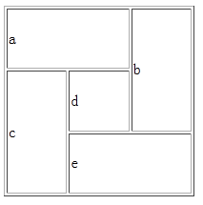

图－1

答：这里主要用到了表格相关的跨行与跨列，其html代码如下：

<table border="2" width="500" height="500">

<tr>

<td colspan="2">a</td>

<td rowspan="2" >b</td>

</tr>

<tr>

<td rowspan="2" >c</td>

<td>d</td>

</tr>

<tr>

<td colspan="2">e</td>

</tr>

</table>